No | Jenis Aksesoris | Gambar | Fungsi | Harga Sebelumnya | Harga Sekarang | Selisih | Status
1 | Dus Dompet Pria | 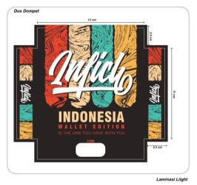 | - Dompet Pria | 1.550 | 1.500/pcs (min. Order 3.000 pcs)  1.550/pcs (min. Order 1.000 pcs) | Naik 50  Sama | -
2 | Dus Fashion Inficlo besar | 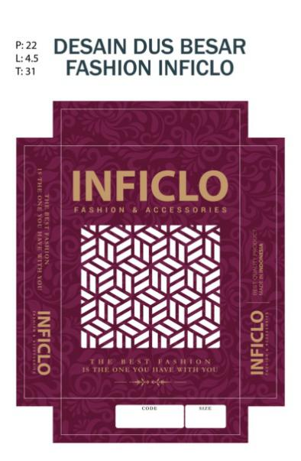 | - Gamis | 3.000 | 2.950/pcs (min. Order 3000 pcs)  3.000/pcs (min. Order 2.500 pcs) | Turun 50  Sama | -
3 | Dus Fashion Inficlo Kecil | 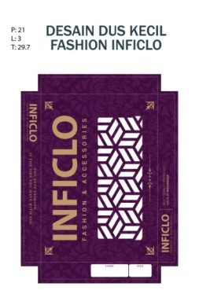 | - Gamis | 2.800 | 2.775/pcs (min. Order 3.000 pcs)  3000/pcs (min. Order 2.500 pcs) | Turun 25  Sama | -
4 | Label Kulit 1 | 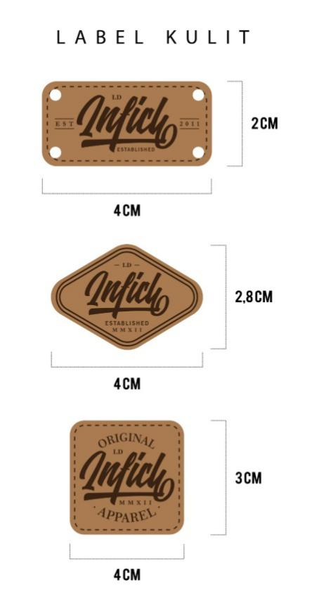 | - Jeans Wanita  - Tas  - Dompet | 750 | 650 (bhn panasonic)  550 ( Bhn Silikon) | Turun 100  Turun 200 | Pengajuan PO
5 | Label Kulit 2 | 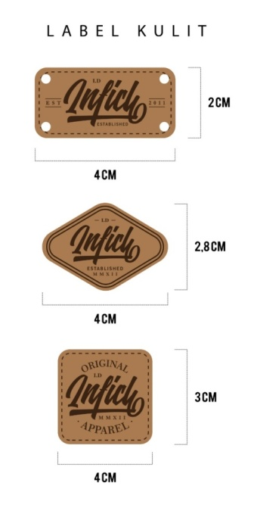 | - Jaket | 750 | 650 (bhn panasonic)  550 ( Bhn Silikon) | Turun 100  Turun 200 | Fixkan Fungsinya
6 | Label Kulit 3 | 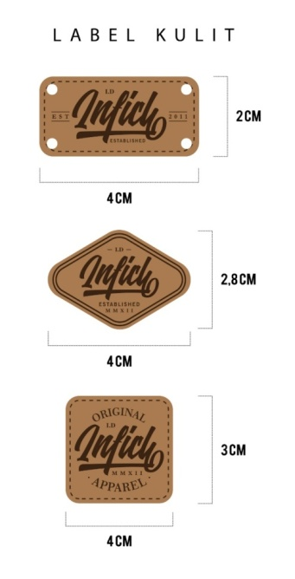 | - Tas | 750 | 650 (bhn panasonic)  550 ( Bhn Silikon) | Turun 100  Turun 200 | Pengajuan PO
7 | HANGTAG KULIT | 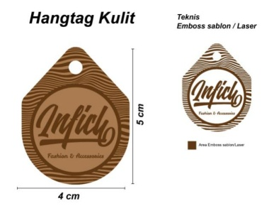 | - Fashion | 750 | 850/pcs (min. Order 6.000 pcs) | Naik 100 | Fixkan apakah dipakai dua-duanya atau salah satu
8 | HANGTAG | 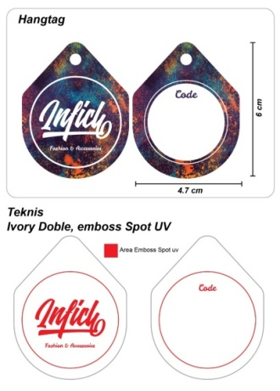 | - Fashion Pakaian | 450 | Embos 500/pcs (12.000 order di awalaja)  Biasa 425/pcs (12.000 order di awalaja)  Repeat bisa 6.000 | Naik 50  Turun 25 | Fixkan apakah dipakai dua-duanya atau salah satu
9 | SLIP KARET | 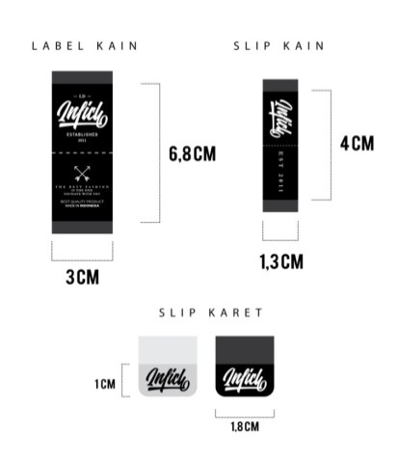 | - Tas | 200 | 250/pcs (Min Order. 2.000 pcs) | Naik 50 | Pengajuan PO
10 | SLIP KAIN | 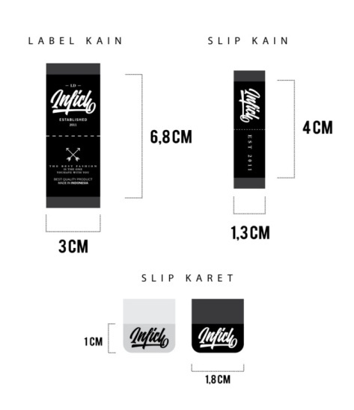 | - Pakaian  - Tas | 117 | 133 / pcs (Min Order 6.000 pcs) | Naik 16 | Pengajuan PO
11 | LABEL KAIN | 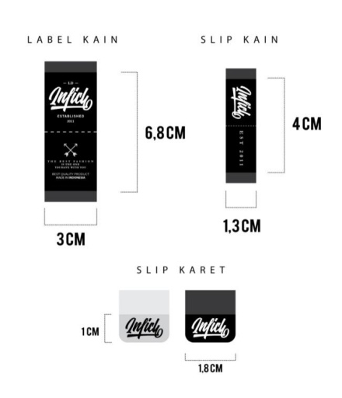 | - PakaianPundak | 264 | 279/pcs (Min Order 6.000 pcs) | Naik 15 | Pengajuan PO
12 | KULIT LUBANG 2 (1) | 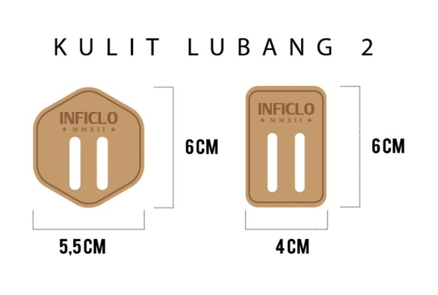 | - Tas (Backpack / Samping) | 700 | 950 / pcs (Min Order 6000) | Naik 250 | -
13 | KULIT LUBANG 2 (2) | 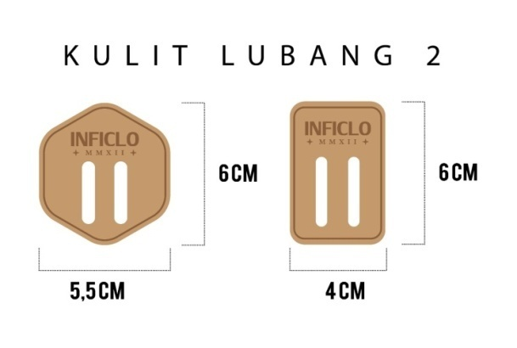 | - Tas (Backpack / Samping) | 700 | 950 / pcs (Min Order 6000) | Naik 250 | Pengajuan PO
14 | LAKEN S | 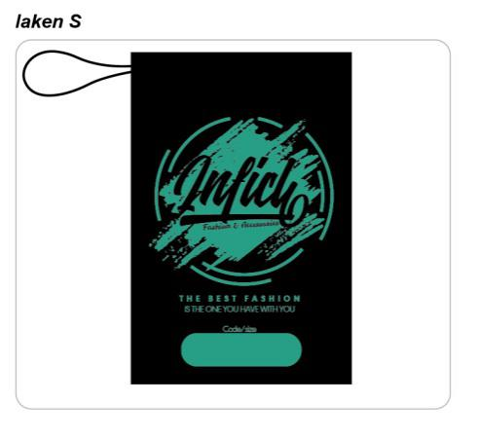 | - DompetCowok | 1.750 | 1.850 | Naik 100 | -
15 | LAKEN M | 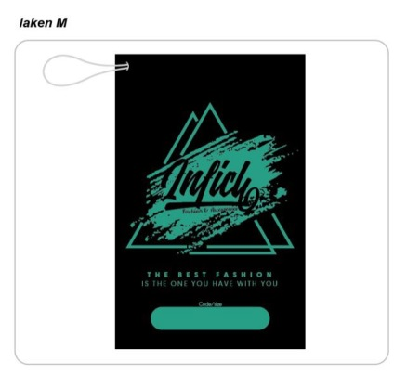 | - Dompet Model PanjangCe/Co | 2.350 | 2.450 | Naik 100 | -
16 | LAKEN L | 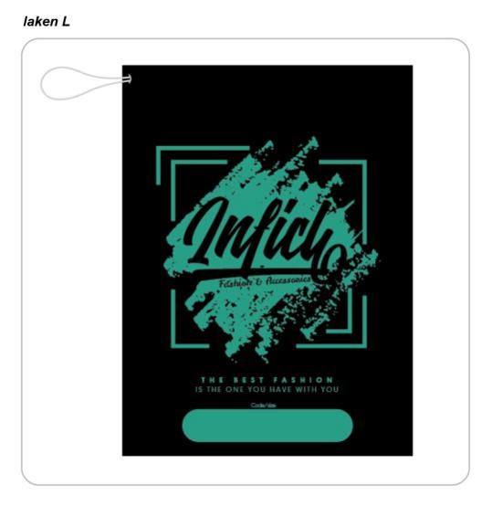 | -Tas Pria / Wanita ukuran Normal | 2.850 | 3.000 | Naik 150 | -
17 | LAKEN XL |  | - Tas Pria / Backpag Besar  - Jaket Motor | 3.450 | 3.600 | Naik 150 | -
18 | LABEL KULIT WOVEN TAS 1 | 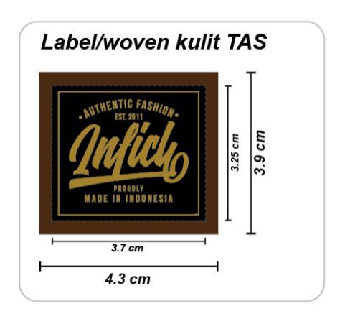 | - Tas Backpag / Samping Co | Belum pernah sebelumnya | Woven = 2.750/ Lusin ( Minimal Order 500 lusin)  229/pcs  Kulit = 550/PCS (Min Order. 6.000)  Total 849 |  | Pengajuan PO
19 | LABEL KULIT WOVEN TAS 2 | 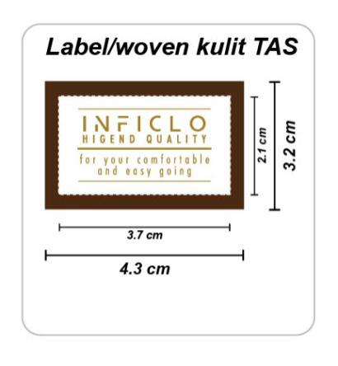 | -Tas Backpag / Samping Co | Belum pernah sebelumnya | Woven = 2000 /lusin ( Minimal Order 500 lusin) 166/pcs  Kulit = 550/pcs ( Min Order 6000)  Total 716 |  | -

20 | PLASTIK CETIK | 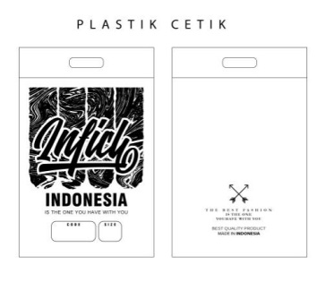 | - Fashion | 631 | Plastik = 1.075.000  (2000 PCS) 537/PCS  Sablon 175/PCS  *537 + 175 = 712 / pcs | Naik 81 | -
21 | LABEL ID | 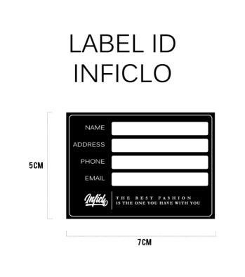 | Dalam Tas | 175 | 142/pcs (Min. 6000 pcs) | Turun 33 | -

